Зубкова
Светлана Михайловна
БДОУ г. Омска, Центр развития ребенка - детский сад 355"
,,Встречи с интересными людьми"
Тема: Мир моих увлечений"
Цель: Способствовать формированию представлений о мире увлечений людей.
Программные задачи:
Формировать представления детей об увлечениях взрослых людей и их способах реализации.
Развивать познавательный интерес и познавательную активность через совместную деятельность.
Воспитывать любознательность, уважительное отношение к деятельности взрослых людей.
ХОД ЗАНЯТИЯ:
I. Воспитатель: Каждый человек любит чем-то заниматься. Посмотрите на нашу выставку.
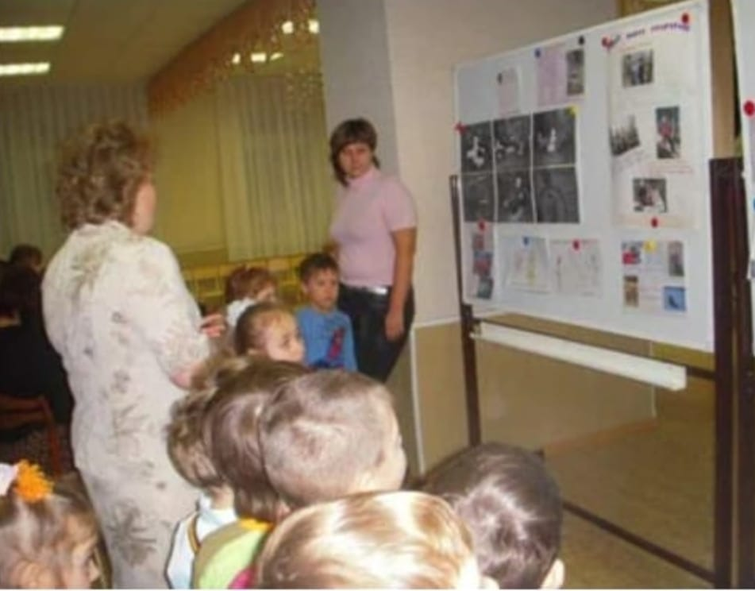
У каждого из вас есть любимое занятие.
Семен любит с папой рыбачить, Аня и Руслана – делать поделки из бумаги и природного материала. Мы об этом с вами уже говорили. А хотите узнать, чем любят заниматься взрослые люди?
Сейчас я вам расскажу интересную историю. Проходите, садитесь на стульчики.
А история такая, послушайте.
С давних времен люди занимались тем, что было необходимо для их жизни. Мужчины занимались добычей пищи, они охотились, ловили рыбу, охраняли дом.
Женщины занимались домашним хозяйством, готовили пищу, шили одежду, занимались детьми.
Кто-то из бивней мамонта придумал делать орудия труда, украшения. Позже, когда человек начал добывать глину, обрабатывать дерево, он научился делать посуду, разные предметы из дерева. У кого получалось лучше всех, тот становился уважаемым человеком – мастером своего дела. Это умение передавалось из поколения в поколение, от родителей детям, в свою очередь, дети, становясь взрослыми, передавали своим детям.
Люди занимались делом, которое им нравилось, которое их увлекало и у мастеров появлялись ученики, которым они передавали секреты своего мастерства.
Ребята, любимым делом можно заниматься всю жизнь, если выбрать профессию, связанную с ним. Так случилось у Натальи Владимировны, которая сегодня у нас в гостях.
Наталья Владимировна – мама Олега. Она работает на кондитерской фабрике.
– Наталья Владимировна, расскажите, как вы нашли свое увлечение?
II. Рассказ Натальи Владимировны (о детском увлечении, о семейном деле)
– Ребята, а вы хотите побывать на кондитерской фабрике и узнать, как делаются сладости? (Ответы детей.
– На нашей фабрике производят много различных сладостей. И людям в их производстве помогают «умные машины».
Показ слайдов с комментариями
Воспитатель: Понравился вам рассказ Натальи Владимировны?
– Какие кондитерские изделия выпускаются на кондитерской фабрике?
– Какие машины-помощники помогают людям? (Тестомес, миксер)
– Может, ребята, вы еще хотите спросить у Натальи Владимировны?
– Можем мы приехать на экскурсию на кондитерскую фабрику?
III. Воспитатель: Ребята, вы знаете, что здоровье очень важно для человека. Люди всегда желают друг другу здоровья. Всем известна народная мудрость: «В здоровом теле – здоровый дух!». У нас в гостях семья Васи Егорова: папа Виталий Викторович и мама Наталья Васильевна. Посмотрите на папу, какой он сильный, стройный. Как вы думаете, почему? (Ответы детей)
Воспитатель: Наталья Васильевна, по вашему мнению, что значит быть здоровым человеком? (Ответы детей)
У семьи Егоровых есть очень интересное увлечение, расскажите о нем.
– Рассказ об увлечении айкидо.
– Разминка с детьми.
– Показ приемов по самообороне.
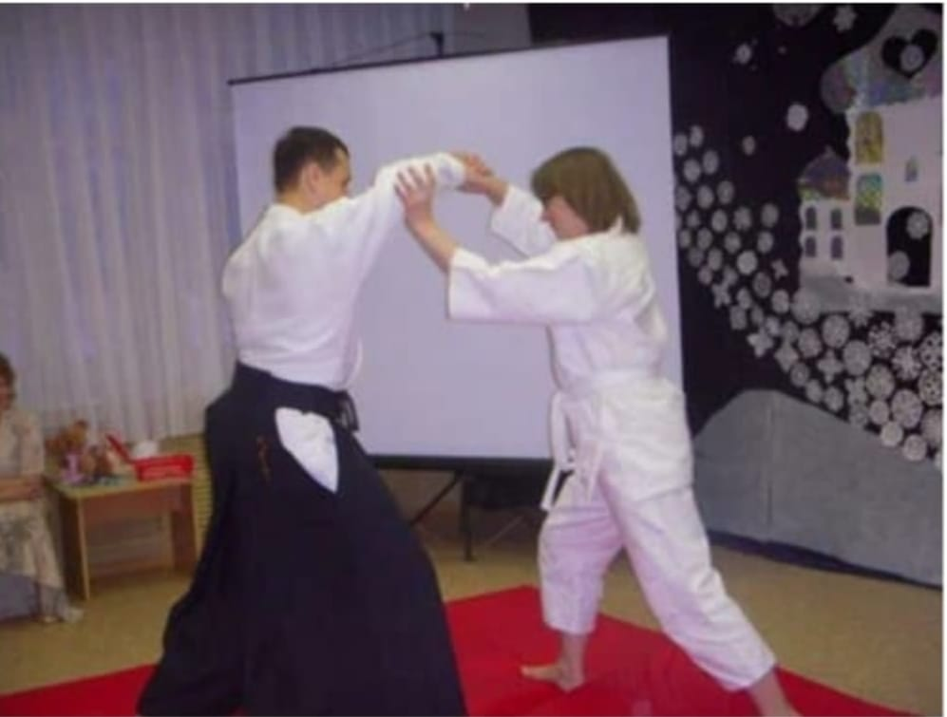
Воспитатель: Ребята, вам было интересно? Будут какие-нибудь вопросы?
Я думаю, что такие упражнения могут делать только подготовленные люди. Эти приемы придуманы для защиты, и чтобы правильно ими овладеть, нужно посещать специальную спортивную секцию. А вас, детей, могут защитить взрослые люди, ваши родители.
IV. Воспитатель: Мы уже говорили, что издревле, с давних времен, женщины были хранительницами домашнего очага, семьи, занимались воспитанием детей. Чем же занять ребенка? Детям давали предметы, которые заменяли игрушки, первыми игрушками, которые вешали над колыбелью, были куклы-кувадки.
У мамы Вероники – Сауле Леонидовны, есть увлечение: она шьёт мягкие игрушки.
Сауле Леонидовна сейчас нам расскажет о своем увлечении. Давайте послушаем её.
Рассказ о «древних» игрушках, легенда о мишке Тедди.
Воспитатель: А хотите узнать, как сшить самому мягкую игрушку? Расскажите, пожалуйста,
Сауле Леонидовна: Я делаю из ткани выкройку деталей, сшиваю и набиваю синтепоном, получается иигрушка
Воспитатель: Я думаю, что у каждого из вас есть любимая мягкая игрушка.
– Скажите, из какого материала Сауле Леонидовна делает игрушки? (из ткани)
– Что нужно сделать, чтобы игрушка была объемной?
– Я думаю, что такую игрушку может сшить только добрая женщина, которая любит это занятие. Правда, ребята?
V. Совместная деятельность
– Интересно было? Мне и самой захотелось что-то сделать!
– А вы хотите попробовать?
– Давайте разделимся на группы (по 5 чел.)
1 гр. – с Олегом и Натальей Владимировной – готовят и украшают печенье;
2 гр. – с Вероникой и Сауле Леонидовной – делают куклу-кувадку;
3 гр. – с семьей Егоровых – Виталием Викторовичем и Натальей Васильевной лепят из пластилина фигуру человека.
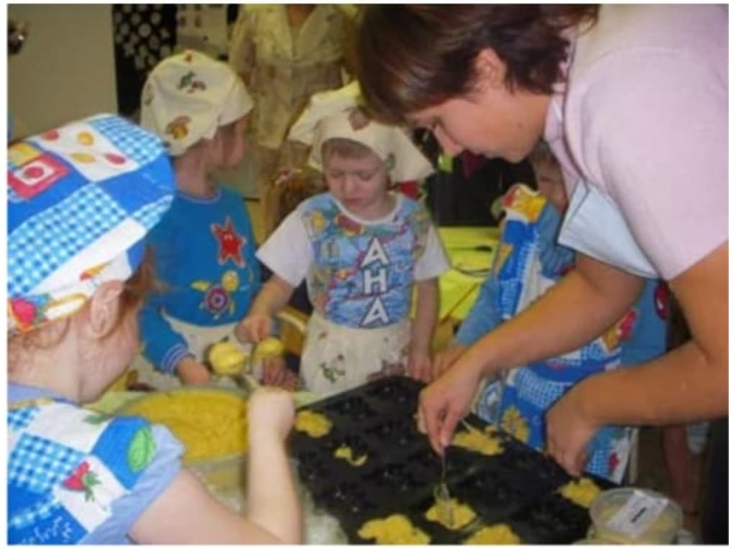
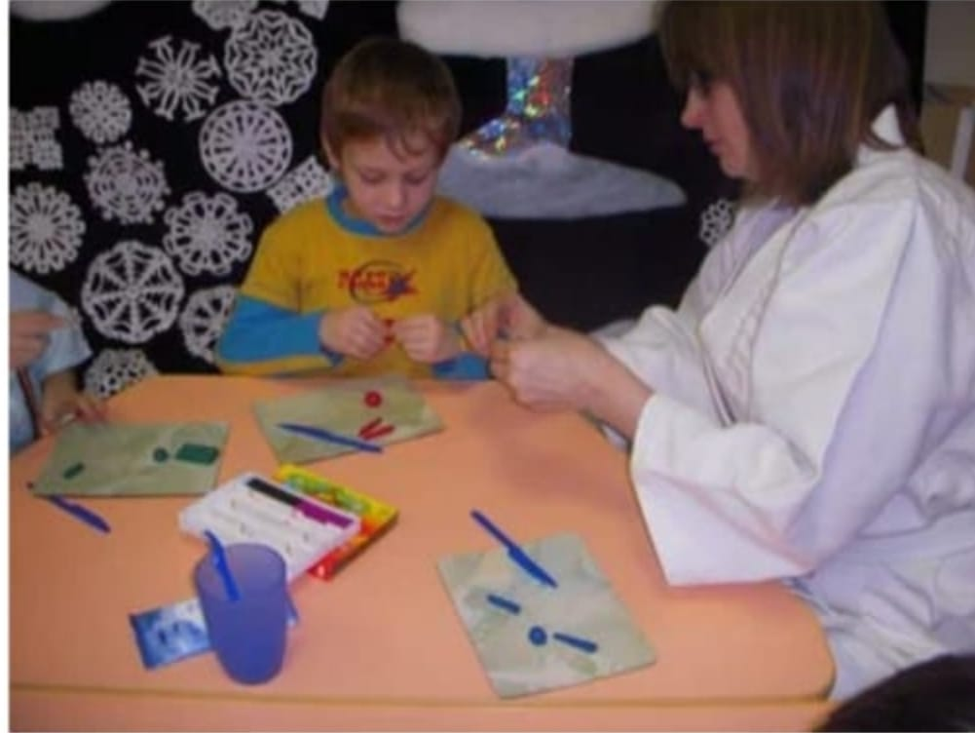
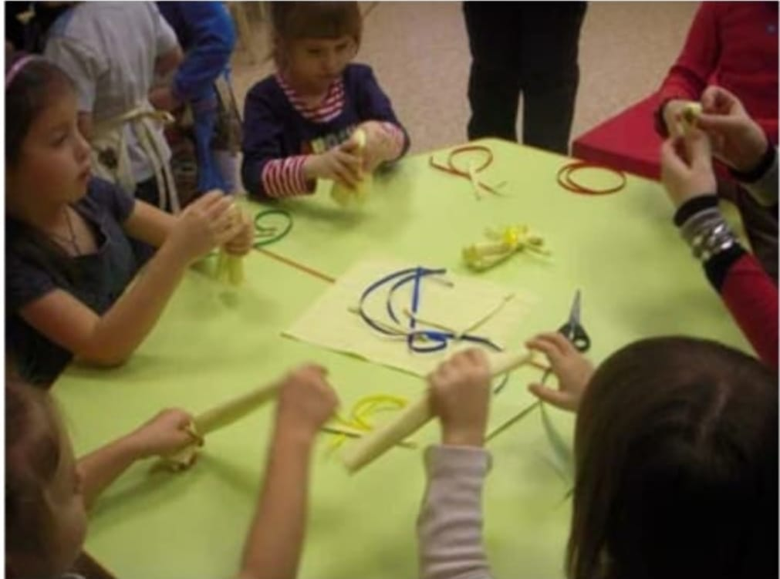
Оценка взрослых тому, как трудились дети.
VI. Итог
– О каких увлечениях взрослых мы сегодня узнали?
– Видите, какие интересные люди были у нас в гостях, как интересно они рассказывали о своих увлечениях.
Сауле Леонидовна и Наталья Владимировна рассказали об увлечениях, которые ближе женщинам, девочкам. Мы узнали, как детское увлечение Натальи Владимировны перешло в любимое дело, которым она занимается сейчас.
Виталий Викторович и Наталья Васильевна рассказали о своем увлечении. Я думаю, что оно заинтересовало наших мальчиков. Ведь мужчины должны быть нашими защитниками.
Талантливые люди талантливы во многом. Виталий Викторович хорошо играет на гитаре. И мы сейчас вместе с ним споем веселую песню.
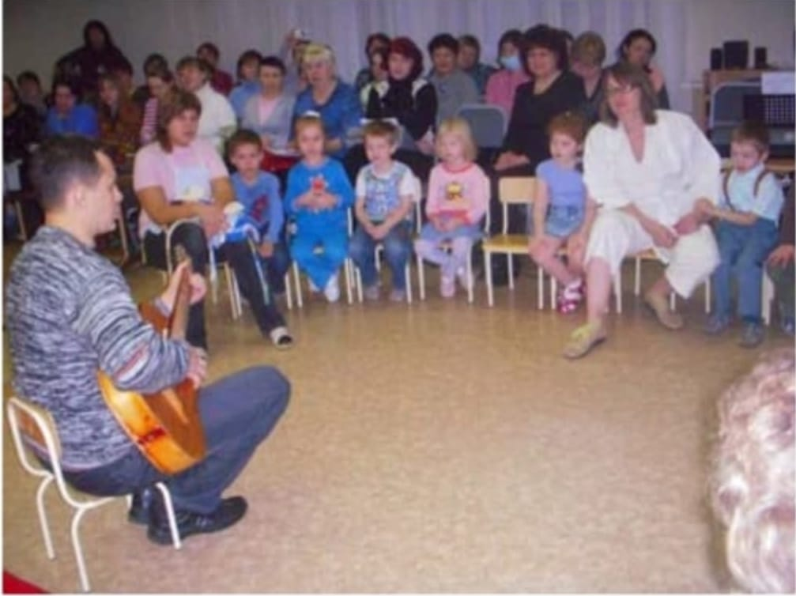
– Наша встреча закончилась. Спасибо нашим гостям. Приглашаем всех на чай.

